GE Silent-PP Abzweig 45Gr d125/110

Geberit

Eigenschaften

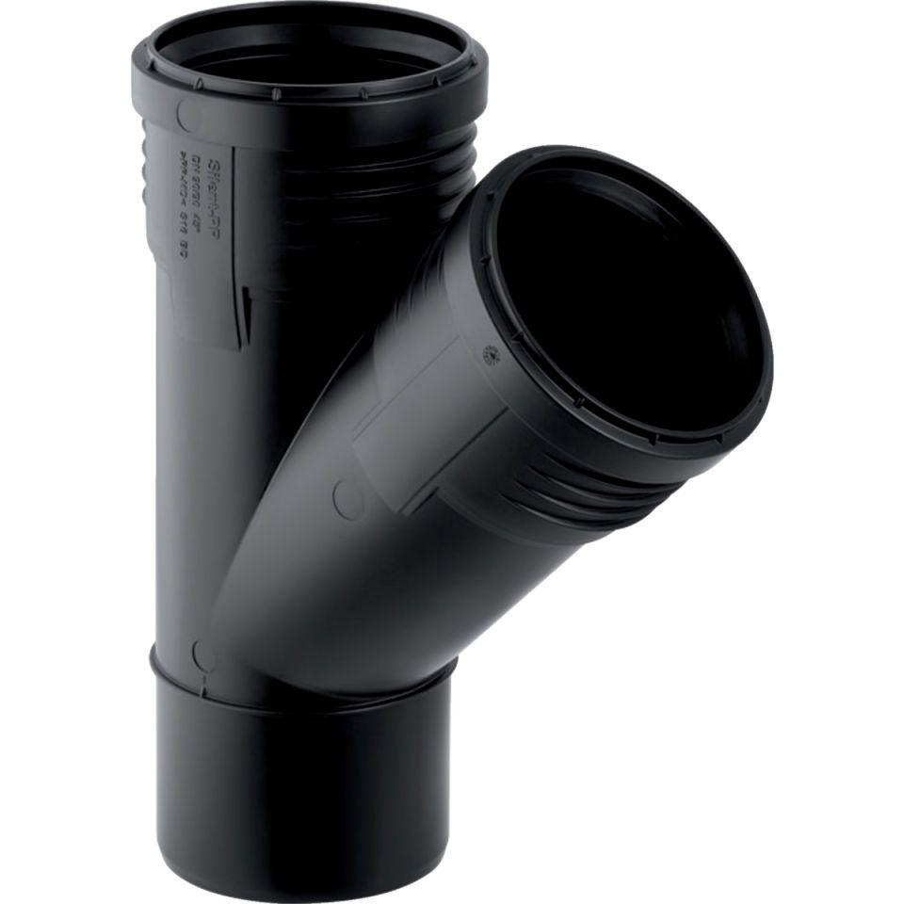

GTIN:

4025416085270

HAN:

390635141

Werkstoff

Kunststoff, PE-HD, mineralverstärkt

Verbindungsart

Steckmuffe